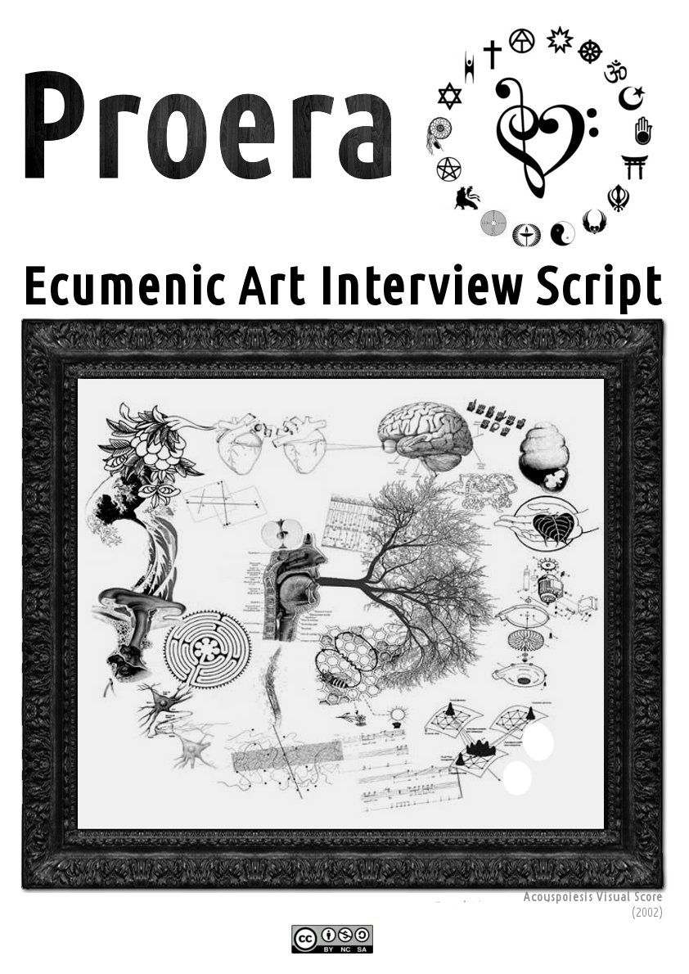
Interview Script (in english):
(44 minutes)
- 00min. ~ Podcast Jingle & Sponsor Advertisements (1 minute)
- 01min. ~ Interviewer Guest Presentation (1 minute)
- 02min. ~ Guest Personal & Institutional Presentation (7 minutes)
- 09min. ~ Podcast Jingle & Sponsor Advertisements (1 minute)
- 10min. ~ Guest Personal Relation To Arts Questions (5 minutes)
- 15min. ~ Guest Institution Relations To Arts Questions (5 minutes)
- 20min. ~ Relations Between Personal And Institutional Artistry (5 minutes)
- 25min. ~ Podcast Jingle & Sponsor Advertisements (1 minute)
- 26min. ~ Guest Personal Relation To Spirituality (5 minutes)
- 31min. ~ Guest Institution Relations To Noetics (5 minutes)
- 36min. ~ Guest Institution Views On Ecumenic Culture (5 minutes)
- 41min. ~ Guest Ecumenic Art Reccomendation (2 minutes)
- 43min. ~ Podcast Jingle & Sponsor Advertisements (1 minute)

Personal Relation To Art Questions:
    - What was your first contact with art?
  - What is your fanciest memory about your relation to art universe?
  - What is your personal relation to art currently?
Institutional Relation To Culture Questions:
- Which is your institutional philosophy towards arts and culture?
- Which cultural and artistic projects does your institution developes currently?
- How these projects use artistic and cultural methods in its own methodologies?
Inter-Relations Between Personal & Institutional Artistic Culture Questions:
- How does your institution improves your own relation to culture and art?
- How are managing to improve your institution's relations to culture and art?
- How do you imagine the ideal cultural and artistic process for you and your institution?
Personal Spirituality Questions:
- What is your personal spiritual path and how you got to it?
- What is your personal relation to spiritual traditions and institutionalized religions?
- How do you relate to other ways of religiosity?
Institutional Noetic Philosophy Questions:
- What is the role of spirituality in your institutional philosophy?
- What is the role of institutional religiosity your own institutional practices?
- What is the role of ecumenism in the collaborative enterprise of your institution's ecosystem?
Ethic Ecumenic Creativity Questions:
- How do you see interfaith efforts as our own ecumenic art project?
- How would you improve our cultural harm-reduction project in the simplest way?
- How could you and your institution be improved by an ecumenic culture?
Ending Questions:
- Is there any question you find relevant to reply and wasn't asked?
- What work of ecumenic art exemplify best your works' relation to charitable solidarity?
Script De Entrevista (em português):
(44 minutos)
- 00min. ~ Chamada Sonora & Propaganda dos Patrocinadores (1 minuto)
- 01min. ~ Apresentação do Convidado Pelo Entrevistador (1 minuto)
- 02min. ~ Auto-Apresentação do Convidado & Sua Instituição (7 minutos)
- 09min. ~ Chamada Sonora & Propaganda dos Patrocinadores (1 minuto)
- 10min. ~ Perguntas Sobre A Relação Pessoal Com As Artes (5 minutos)
- 15min. ~ Perguntas Sobre A Relação Institutional Com As Artes (5 minutos)
- 20min. ~ Perguntas Sobre A Relação Entre A Instituição E O Convidado (5 minutos)
- 25min. ~ Chamada Sonora & Propaganda dos Patrocinadores (1 minuto)
- 26min. ~ Perguntas Sobre A Relação Pessoal Com O Ecumenismo (5 minutos)
- 31min. ~ Perguntas Sobre A Relação Institucional Com O Ecumenismo (5 minutos)
- 36min. ~ Perguntas Sobre Nosso Projeto De Arte Ecumênica (5 minutos)
- 41min. ~ Recomendações De Arte Ecumênica (2 minutos)
- 43min. ~ Chamada Sonora & Propaganda dos Patrocinadores (1 minuto)

Questões Sobre A Relação Pessoal À Arte:
- Qual foi o seu primeiro contato com a arte?
- Qual a lembrança mais bonita que você tem sobre sua relação com o universo das artes?
- Qual tua relação pessoal com a arte atualmente?
Questões Sobre A Relação Institucional À Cultura:
- Qual a filosofia da tua instituição com relação à cultura e às artes?
- Quais projetos culturais e artísticos tua instituição desenvolve atualmente?
- Como estes projetos se utilizam da arte e da cultura em suas próprias metodologias?
Questões Sobre A Inter-Relação Entre Cultura Artística Pessoal & Institucional:
- Como tua instituição melhora tua relação com a cultura e a arte?
- Como você está incentivando tua instituição a melhores relações com a cultura e a arte?
- Como você imagina o processo de arte e cultura ideal para você e tua instituição?
Questões Sobre A Espiritualidade Pessoal:
- Qual teu caminho espiritual pessoal atual e como chegou a este?
- Qual tua relação com tradições espirituais e instituições religiosas?
- Como você se relaciona com outras modos de religiosidade?
Questões Sobre A Filosofia Noética Institucional:
- Qual o papel da espiritualidade na filosofia da tua instituição?
- Qual o papel da religiosidade instituída nas práticas da tua instituição?
- Qual o papel do ecumenismo no empreendimento colaorativo do ecosistema de tua instituição?
Questões Sobre A Criatividade Ecumênica Ética:
- Como você e tua instituição vêem os esforços de nosso projeto de arte ecumênica?
- Que melhorias antevês ao nosso projeto da maneira mais simples possível?
- Como você e sua instituição poderiam auxiliar em sua melhoria?
Questões De Encerramento:
- Há alguma pergunta que você creia seja relevante que respondas e não te foi perguntada?
- Que obra de arte ecumênica exemplifica melhor a solidariedade caridosa de seus trabalhos?

